TD-600ESCR 仰式往覆型自動包裝機
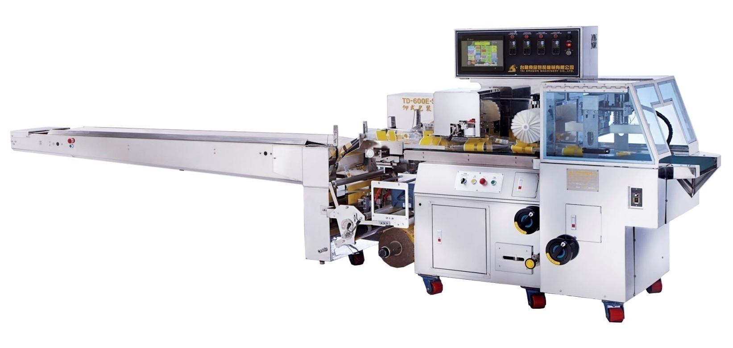
Top-Seal Box-Motion Auto-Packaging Machine

Generation 4 第四代

特 點:
(1)人體工學的設計可提供易於使用之操作介面
(2)具備等長、不等長(依蔬菜長度)、電眼追蹤三種包裝模式。
(3)背封與封切刀具有獨立溫度控制，可直接快速進行溫度調整。
(4)採用高靈敏度光閘感測元件，大幅提高包裝度長度偵測靈敏度。
(5)往覆式封切刀結構，最高可包裝高度為140mm
(6)與包裝物直接接觸部分、整體機身外殼,皆採用SUS#304不銹鋼製成
(7)採彩色觸碰螢幕操作介面：
>>人機界面觸控螢幕可顯示包裝機台目前每分鐘包裝速度
>>如有異常或錯誤，將顯示錯誤訊息於螢幕，以提醒操作者
(8)採用三組伺服控制套件，分別為封切刀組、袋膜滾軸、輸送帶。
(9)封切刀具備獨立裁切位置調整功能，確保裁切位置正確。
(10)可獨立調整包裝膜送袋位置，確保包裝物與包裝膜印刷位置對齊。
(11)操作方式容易，包裝尺寸可依客戶需求調整。
(12)電子計數器可顯示包裝數量。
(13)衛生食品級模組設計。
(14)具備電眼自動追蹤袋膜功能，可大幅減少空袋與膠膜之浪費。
規格表：
機械尺寸 | 總長(cm) | 532 |  | 總寬(cm) | 109 | 總高(cm) |  | 154
機械重量 | 淨重(N.W.Kg) |  | 1650 |  | 毛重(G.W.Kg) |  | 1950
電源 | 電壓(V) |  | 220
電源 | 頻率(HZ) |  | 60 |  | 電熱 (KW) |  | 3.6KW 220V
電源 | 伺服馬達 |  | 750W 220VAC |  | 控制方式 |  | 人機介面配合  PLC控制
電源 | 安全裝置 |  | 安全網開啟自動斷電及緊急按鈕
包裝技術規格 | 封口方式 |  | 下袋式連續熱熔封切包裝
包裝技術規格 | 封口構造 |  | 可調迴轉式熱融封切刀寬350mm
包裝技術規格 | 封口型式 |  | 製袋器牽引膠帶與熱熔方式封袋
包裝技術規格 | 進料方式 |  | 進料輸送袋 |  | 出料方式 |  | 出料輸送袋
包裝技術規格 | 封口數目 |  | 三面封口
包裝技術規格 | 包裝速度 |  | 每分鐘約35包 (適包裝物長短而定)
包裝技術規格 | 最大包裝材料寬度(mm) |  |  |  | 700
包裝技術規格 | 最小與最大之包裝物長度(mm) |  |  |  | 200 -最大長度依電眼偵測而定
包裝技術規格 | 最小與最大之包裝物寬度(mm) |  |  |  | 75 - 250
包裝技術規格 | 最小與最大之包裝物高度(mm) |  |  |  | 15 - 140

